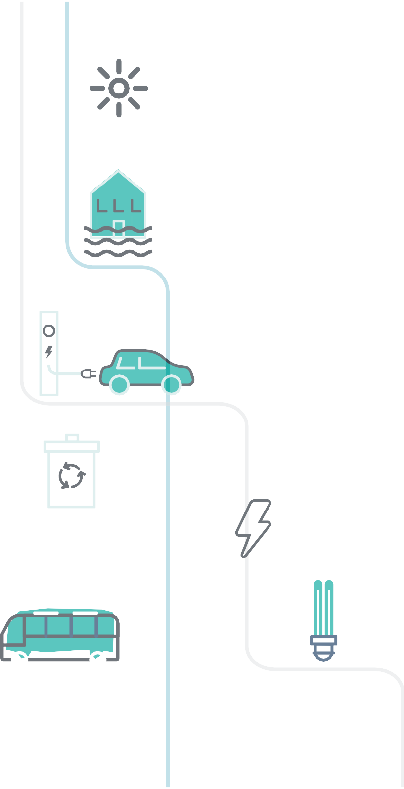

LLWYBR AT FOD YN GARBON NIWTRAL ERBYN 2030

## Trywydd ar gyfer datgarboneiddio ar draws Prifysgol Wrecsam



# Diben y trywydd

**Mae’r ddogfen hon yn rhoi trosolwg strategol o’r meysydd blaenoriaeth allweddol ar gyfer gweithredu ac mae’r cerrig milltir sydd eu hangen ar Brifysgol Wrecsam yn cyfrannu at gefnogi Llywodraeth Cymru i gyflawni ei nod o sector cyhoeddus carbon niwtral erbyn 2030.**

* Nid yw'n nodi 'sut', 'pwy' nac y camau sydd angen eu cymryd er mwyn cyrraedd y cerrig milltir, mae'n fframwaith strategol i helpu i asesu beth sydd ar waith a beth sydd ei angen er mwyn cyrraedd lle rydym angen bod gyda'n gilydd, ac i fonitro cynnydd dros amser.
* Mae'n canolbwyntio ar ôl troed y Brifysgol ei hun, ond yn cydnabod bod dylanwad ehangach pwysig a rôl arweinyddiaeth.
* Bydd y fframwaith yn cefnogi'r gwaith o ddatblygu ein cynllun cyflwyno a throsglwyddo i garbon isel, a bydd yn blaenoriaethu 4 maes allweddol.
* Mae hyn yn cefnogi gosod cyfrifoldeb cyfunol ar holl sefydliadau sector cyhoeddus Cymru i fodloni uchelgais lleihau carbon Llywodraeth Cymru.



# Gweledigaeth

Erbyn 2030, y dewis sero carbon fydd y dewis naturiol, wedi'i ymgorffori i ddiwylliant, a bydd yn hunan-reoleiddio ar draws Prifysgol Wrecsam.

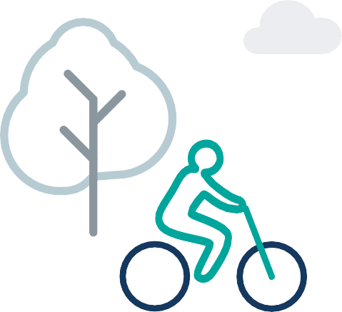

# Y Daith i gyrraedd carbon niwtral

|  |  |  |
| --- | --- | --- |
| Symud i fyny gêr | Ar y trywydd cywir | Cyflawni ein nodau |
| 2022‒2023 | 2023‒2026 | 2026‒2030 |
| Lle mae deall y cyd-destun a'r hyn sydd angen ei wneud yn hanfodol, a lle sydd angen gweithredu i gyflymu | Lle mae disgwyliad bod carbon isel yn dod yn fwy cyffredin, ac rydym ar y trywydd iawn at fod yn Brifysgol garbon niwtral. | Lle mae dewis yr opsiwn sero carbon wedi dod yn rhan o'r arfer, wedi'i ymgorffori i ddiwylliant, ac yn hunanreoleiddio |



# Dull thematig

|  |  |  |  |  |  |
| --- | --- | --- | --- | --- | --- |
| Ymddygiadau | | Safonau | | Arloesedd | |
| Cymuned y Brifysgol | Unigolyn | Llywodraethu Systemau | Defnydd o adnoddau | Model o gyflwyno gwasanaeth | Technoleg |
| Cymdeithas gefnogol a thosturiol, yn byw mewn amgylchedd o safon gyda llai o anghydraddoldebau. | Caiff gwerthoedd eu hail-ddiffinio er mwyn cwmpasu llesiant sy'n gysylltiedig â derbyn adnoddau cyfyngedig. | Bydd llesiant sefydliadol yn gwthio polisi sy'n cefnogi unigolion a Chymuned y Brifysgol i ymddwyn mewn modd cynaliadwy, teg ac yn ymwybodol o iechyd. | Rydym yn byw gyda'r adnoddau y gallai'r amgylchedd eu cefnogi | Modelau o gyflwyno gwasanaeth sero carbon lle mae gan gymuned y brifysgol reolaeth dros ei llesiant. | Mae technoleg yn galluogi newid amgylcheddol a chymdeithasol cadarnhaol. |



Y map llwybr: Fframwaith strategol ar gyfer newid

|  |  |  |  |  |  |  |
| --- | --- | --- | --- | --- | --- | --- |
|  | Ymddygiadau | | Safonau | | Arloesedd | |
|  | Cymuned y Brifysgol | Unigolyn | Llywodraethu | Defnydd o Adnoddau | Modelau o Gyflwyno Gwasanaeth | Technoleg |
|  | Rydym yn ymgysylltu â'r ddadl newid yn yr hinsawdd. Mae'r Brifysgol yn egluro ei rheswm dros fynd i'r afael â chynaliadwyedd o ddifrif ac ystyried gwahanol ffyrdd o effeithio ar y gymdeithas ehangach | Mae staff a myfyrwyr yn deall beth allant ei wneud. Maent yn gwybod y dylent weithredu. Maent yn gwybod eu bod yn gallu gwneud gwahaniaeth. | Cytuno ar gyfrifoldebau, mecanweithiau a mesurau, gan gynnwys deddfwriaeth, rheoleiddio, ac adrodd ar gynnydd yn gyhoeddus. | Ymchwilio sut i ddefnyddio pob mathau o adnoddau'n well er mwyn gwella iechyd a lleihau gwastraff. Nodi a blaenoriaethu bylchau mewn gwybodaeth, a mynd i'r afael â nhw. | Archwilio modelau cynaliadwy. Cynyddu buddsoddiad i atal anfantais a gwella llesiant. Elwa i'r eithaf ar natur. | Mabwysiadu technolegau cynaliadwy a buddsoddi ynddynt. Croesawu arloesedd a chefnogi prosiectau ymchwil datblygu cynaliadwy |
| Symud i fyny gêr  2022 - 2023 |
|  |
|  | Rydym yn integreiddio camau i fynd i'r afael â'r newid yn yr hinsawdd ym mhob rhaglen, ac mae'n dod yn rhan o'n cenhadaeth ddinesig. | Mae disgwyl i staff a myfyrwyr allu gwneud penderfyniadau yn seiliedig ar feini prawf llesiant a chynaliadwyedd wrth ystyried gwasanaethau a chynnyrch | Yn atebol dros yr effeithiau gall y newid yn yr hinsawdd ei gael ar brosesau gwneud penderfyniadau yn y dyfodol. Costau cylch bywyd yw'r arfer wrth wneud penderfyniadau caffael mewn prifysgolion. | Modelu penderfyniadau busnes fel bod effaith lawn adnoddau'n cael ei chyfrif. Rhaid i bob adnodd gynnwys costau carbon cylch bywyd llawn. | Cydweithio â phartneriaid i atal anghydraddoldebau cymdeithasol, hyrwyddo llesiant a datblygu cynlluniau prosiect cynaliadwy ar y cyd. | Galluogi a chefnogi technoleg er mwyn sicrhau cydraddoldeb a llesiant a grymuso unigolion. |
| Ar y trywydd cywir  2023-2026 |
|  |
|  | Rydym yn ymgorffori gwerth dros gostau. Wrth wneud hyn, mae PGW yn deall, derbyn ac yn disgwyl bod camau gweithredu dros yr hinsawdd a chynaliadwyedd yn rhan annatod o'i busnes. | Mae staff a myfyrwyr yn galw ar y brifysgol i beidio â goddef ymddygiad anghynaladwy gan ei fod yn annerbyniol yn gymdeithasol | Hunan-reoli a chynnig adborth ar brosesau ar draws y brifysgol. Mae cynaliadwyedd yn rhan o fywyd. | Gwerthfawrogi pob adnodd, gan gynnwys amser pobl a'r amgylchedd naturiol. Bod yn atebol am yr holl adnoddau, a'u proffilio, er mwyn sicrhau dull diwastraff. | Addasu gwasanaeth carbon isel, sy'n canolbwyntio ar y brifysgol. Mae'r brifysgol yn gweithio gyda phartneriaid i leihau anghydraddoldebau a gwella llesiant | Gofyn a disgwyl i dechnolegau carbon isel gael eu cynnwys ym mhob agwedd ar ystâd y brifysgol. |
| Cyflawni ein nodau  2026-2030+ |
|  |

# Meysydd blaenoriaeth ar gyfer gweithredu: ôl troed allyriadau

Adeiladau Symudedd a thrafnidiaeth



Caffael Defnydd tir



# Y Daith i gyrraedd carbon niwtral:

# Adeiladau

|  |  |  |
| --- | --- | --- |
|  |  | Mae effaith yr hinsawdd ar ein hystâd adeiledig wedi'i deall yn glir.  Mae ein rhaglenni adeiladu'n cynnwys amcanion carbon niwtral gorfodol.  Mae cynllun cyflwyno a throsglwyddo i garbon isel yn cael ei ddatblygu ar gyfer adeiladau sy'n anodd eu datgarboneiddio.  Mae gwaith cwmpasu ar gyfer prosiectau gwres carbon isel yn mynd rhagddo ac mae cynnydd yn cael ei wneud at fod yn fwy effeithlon o ran dŵr ac ynni, gan ymgorffori cyfleoedd adnewyddadwy. |
| Symud i fyny gêr  2022 - 2023 |  |
|  |  |
|  |  | Mae achosion busnes a chynigion cadarn ar waith ar gyfer mathau o adeiladau sy'n anodd eu datgarboneiddio.  Bydd yr holl adeiladau presennol sy'n weddill yn hynod effeithlon o ran ynni NEU bydd trefniadau i'w disodli  Bydd strategaeth gwres adnewyddadwy'n cael ei chyflwyno. |
| Ar y trywydd cywir  2023-2026 |  |
|  |  |
|  |  | Mae holl adeiladau newydd y brifysgol wedi'u hadeiladu at safonau carbon niwtral.  Bydd holl adeiladau'r Brifysgol wedi'u cyfarparu â gwres carbon isel erbyn 2030 ac yn cynhyrchu eu trydan eu hunain lle bo hynny'n bosibl.  Nid ydym yn canolbwyntio ar yr adeiladau mwyach, ond yn hytrach, amgylcheddau iach i fyw, gweithio ac ymweld â nhw. |
| Cyflawni ein nodau  2026-2030+ |  |
|  |  |

# Y Daith i gyrraedd carbon niwtral:



# Symudedd a thrafnidiaeth

|  |  |  |
| --- | --- | --- |
|  |  | Byddwn yn parhau i weithio'n hyblyg a gwneud mwy o ddefnydd ar drefniadau teithio llesol.  Byddwn yn deall natur a defnydd ein fflyd, patrymau dyfodol defnydd a llwybr ar gyfer trawsnewidiad allyriadau hynod isel.  Byddwn yn cyflymu'r gwaith o gyflwyno seilwaith gwefru cerbydau trydan a bydd ein staff yn cael cyfle i brofi cerbydau allyriadau hynod isel.  Rydym yn ymrwymo i gynlluniau trawsnewid fflyd ac mae cynnydd sylweddol mewn nifer y cerbydau allyriadau hynod isel sy'n cael eu defnyddio. |
| Moving up a gear  2022 - 2023 |  |
|  |  |
|  |  | Mae gweithio hyblyg, parhaus, defnyddio hybiau a chyfleusterau a rennir, teithio llesol a gwneud mwy o ddefnydd o drafnidiaeth gyhoeddus yn lleihau teithio oherwydd busnes a chymudo mewn car yn sylweddol yn ein bywydau gwaith ar ôl y pandemig Covid.  Mae holl geir a cherbydau nwyddau ysgafn newydd yn fflyd y brifysgol yn rhai allyriadau hynod isel erbyn 2025.  Ar y cyd ag awdurdodau lleol Wrecsam a Sir y Fflint, byddwn yn ymrwymo i ffurfiau mwy iach a chynaliadwy o drafnidiaeth, drwy lofnodi [Siarter Teithio'n Iach](https://www.healthytravel.wales/charters.html) yn gyhoeddus. |
| Ar y trywydd cywir  2023-2026 |  |
|  |  |
|  |  | Mae modelau cyflwyno gwasanaeth sy'n canolbwyntio ar fyfyrwyr yn lleihau'r angen i staff, myfyrwyr a defnyddwyr gwasanaeth eraill, deithio.  Mae cymudo a theithio busnes yn digwydd gan ddefnyddio system drafnidiaeth gyhoeddus integredig Cymru pan fo'n bosibl. Caiff staff a myfyrwyr eu hannog yn weithredol i gerdded neu ddewis ffurfiau carbon isel o deithio er mwyn cyrraedd eu gweithle neu fan astudio. |
| Cyflawni ein nodau  2026-2030+ |  |
|  |  |

# Y Daith i gyrraedd carbon niwtral: Caffael



|  |  |  |
| --- | --- | --- |
|  |  | Rydym yn ennill dealltwriaeth dda o'n hallyriadau o nwyddau a gwasanaethau wedi'u caffael, proffil allyriadau, a sylfaen cyflenwyr.  Byddwn yn Nodi ein meysydd categori gwariant gydag allyriadau Co2 uchel / canolig ac yn archwilio sut gallwn ddefnyddio ein contractau cyfredol i fynd i'r afael â lleihau allyriadau CO2.  Byddwn yn arolygu ac yn adolygu ein polisïau a gweithdrefnau caffael er mwyn hyrwyddo'r gwaith o leihau carbon drwy gydol y cylch bywyd caffael. |
|  |  |
| Moving up a gear  2022 - 2023 |  |
|  |  |
|  |  | Mae cyflenwyr yn cael arwydd cryf ynghylch gofynion carbon isel y dyfodol  Bydd gan bob gweithgaredd prynu gyfnod carbon cadarn wedi'i gynnwys ar y cam cynharaf, hyd at y diwedd.  Byddwn yn gofyn i'r holl gynigwyr gyflwyno Cynllun Lleihau Carbon ar dendrau gwerth uchel perthnasol er mwyn sicrhau bod cyflenwyr posibl yn canolbwyntio ar leihau allyriadau CO2. |
| Ar y trywydd cywir  2023-2026 |  |
|  |  |
|  |  | Mae'r Brifysgol wedi meithrin cadwyn gyflenwi carbon sero net cynhyrchiol  Caiff cyflenwyr eu hannog drwy feini prawf gwerthuso cymesur er mwyn ceisio cyfleoedd pellach yn rhagweithiol i leihau effeithiau ar yr hinsawdd.  Caiff staff eu grymuso i herio'r status quo – mae gofyn am ddewisiadau amgen di-garbon yn arferol ac mae defnyddio modelau busnes amgen yn cael ei gefnogi'n llawn. |
| Cyflawni ein nodau  2026-2030+ |  |
|  |  |

# Y Daith i gyrraedd carbon niwtral:



# Defnydd tir

|  |  |  |
| --- | --- | --- |
|  |  | Datblygu dealltwriaeth o asedau tir y Brifysgol a'u cyfalaf naturiol.  Pennu potensial dilyniannu tir o dan berchnogaeth y brifysgol a gosod lefel y cytunwyd arni o ddisgwyliad ac uchelgais.  Byddwn yn cysylltu pobl â natur gan ddefnyddio tir y brifysgol i gyflwyno addysg amgylcheddol yn yr awyr agored, er mwyn iddynt allu gwerthfawrogi'r byd naturiol ehangach a'u hannog nhw i gymryd cyfrifoldeb dros gadwraeth bywyd gwyllt a natur. |
| Moving up a gear  2022 - 2023 |  |
|  |  |
| Ar y trywydd cywir  2023-2026 |  | Adolygu dyraniad a thrawsnewidiad tir er mwyn annog ac ysgogi dulliau arloesol yn y sector garddwriaeth/diogelwch bwyd, gan gyfuno cefnogaeth dechnegol a chyfleoedd cydweithredol i gyflymu'r broses o drosglwyddo tuag at economi carbon isel.  Adolygu dyraniadau tir a gweithredu'r cynllun gweithredu bioamrywiaeth a fydd yn annog ac yn cysylltu cynefinoedd presennol, coetir ac amgylcheddau naturiol er mwyn diogelu bioamrywiaeth a chyfalaf naturiol. |
|  |  |
| Cyflawni ein nodau  2026-2030+ |  | Mae mentrau i sicrhau bod cymunedau wedi'u cysylltu â mannau gwyrdd wedi aeddfedu, ac mae'n arfer gyffredin integreiddio defnydd buddiol o adnoddau naturiol, technolegau gwyrdd a chynaliadwyedd amgylcheddol i'n rhaglenni a'n gweithgareddau addysgol.  Mae Campws Llaneurgain yn Sefydliad Cenedlaethol Cymreig cydnabyddedig sy'n canolbwyntio ar y cysyniad 'Un Llesiant', sef darparu labordy byw sy'n cyflwyno'r cysylltiad rhwng llesiant anifeiliaid, llesiant dynol, bioamrywiaeth a'r amgylchedd. Mae'n adeiladu ar ddatblygiad y cysyniad 'Un Byd, Un Iechyd' ac yn ei ddatblygu er mwyn cyflawni dulliau cwbl gynhwysfawr o gefnogi datblygiad cynaliadwy byd-eang. |
|  |  |
|  |  |

## Cefnogi'r daith i gyrraedd carbon niwtral sero: Llywodraethu a chynllunio ynni



|  |  |  |
| --- | --- | --- |
|  |  | Mae ein gweithgareddau ynni wedi alinio â blaenoriaethau'r strategaethau ynni rhanbarthol, sy'n cael eu rheoli gan drefniadau llywodraethu traws-sector. Rydym yn cefnogi cynlluniau ynni ardal leol, sy'n nodi'r newidiadau sydd eu hangen i'r system ynni leol, i ddatgarboneiddio gwres a thrafnidiaeth leol a gwireddu cyfleoedd ar gyfer cynhyrchu ynni adnewyddadwy yn lleol.  Mae'r brifysgol yn gosod allyriadau isaf ac yn creu cynllun trosglwyddo at garbon isel. |
| Moving up a gear  2022 - 2023 |  |
|  |  |
|  |  | Rydym yn cyflawni cam cyntaf ein cynlluniau ynni carbon isel, sy'n nodi ymyriadau ynni i fodloni ein hanghenion pŵer, gwres a thrafnidiaeth a sut allant gyfrannu at greu'r brifysgol yn rhywle mae pobl eisiau byw a gweithio ynddi.  Mae datblygiad cynaliadwy bellach yn rhan o strategaeth ynni a datgarboneiddio ehangach.  Mae'r brifysgol yn cyflwyno ei chyfran gyntaf o leihau allyriadau yn seiliedig ar waelodlin allyriadau 2022. |
| Ar y trywydd cywir  2023-2026 |  |
|  |  |
|  |  | Mae'r brifysgol bellach yn cyflwyno ystod o brosiectau ar draws meysydd gwres, pŵer a thrafnidiaeth, er mwyn dod yn garbon niwtral. Mae'r prosiectau hyn yn cael eu cyflwyno'n annibynnol yn ogystal â mewn partneriaeth, ond maent yn gweithio at weledigaeth a chynllun unigol o hyd ar gyfer y system ynni. |
| Cyflawni ein nodau  2026-2030+ |  |
|  |  |

# Cydweithio i fod yn garbon niwtral



Ein nod fel Prifysgol Ddinesig yw bod yn ddefnyddiol, ac arloesi, cyd-greu, profi a chyflawni dulliau newydd o fynd i'r afael â heriau allweddol. Yn y cyd-destun hwn, credwn fod gan y Brifysgol rôl ehangach wrth lywio ein trosglwyddiad carbon isel ar draws cymdeithas Drwy gydweithio gyda phartneriaid a chymunedau, rhaid i ni herio ein hunain a'n gilydd i ddefnyddio'r holl liferi sydd ar gael i ni a chydweithio mewn partneriaeth i ysgogi newid - mae'r map llwybr hwn yn cynnig fframwaith ar gyfer y newid hwnnw ac rydym wedi ymrwymo i fynd i'r afael â'r canlynol:

* Cefnogi busnesau lleol, gwasanaethau cyhoeddus, y sector gwirfoddol, a llywodraeth i osgoi argyfwng hinsawdd a bioamrywiaeth drwy flaenoriaethu'r gwaith o leihau anghydraddoldebau a helpu i ddod ag anghydraddoldeb cymdeithasol i ben ledled gogledd Cymru erbyn 2030.
* Cefnogi archwiliad arloesol ac ymyrraeth weithredol er mwyn cynnal newid cadarnhaol drwy ymholiad beirniadol wedi'i greu ar y cyd, ymchwil gymhwysol a gwerthuso effaith.
* Hyrwyddo gwyddoniaeth yr hinsawdd, trafod, addysgu a chynnig dealltwriaeth o effaith leol a byd-eang y newid yn yr hinsawdd lle bynnag fo'n bosibl.
* Gweithio gyda busnesau a'r diwydiant wrth arwain y gwaith o hyfforddi ac uwchsgilio o ran y Newid yn yr Hinsawdd, er mwyn sicrhau bod gennym lif o dalent er mwyn mynd i'r afael â'r argyfwng hinsawdd.

.

